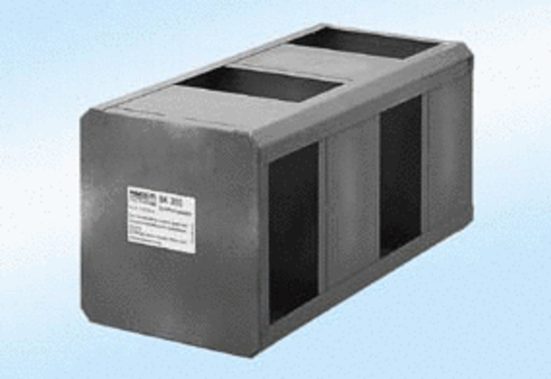Kaseta letnia SK300Opakowanie jednostkowe: 1 sztukaAsortyment:
Numer artykułu: 0180.0919Producent: MAICO

